Nhà kinh doanh có “trái tim” nhân hậu, một ông Bụt chăm lo
sự nghiệp “trồng người”

Tôi không định viết khi đọc những bài nói về cách làm thiện nguyện “xây dựng ký túc xá cho sinh viên ở miễn phí”, “lạ”, “ngông” của ông Phạm Văn Bên, ngại viết vì chúng tôi đồng quan điểm là ranh giới giữa tự nguyện từ thiện của một doanh nhân chăm lo việc “trồng người” và quảng bá thương hiệu cho doanh nghiệp quá “mong manh” (cách dùng từ của ông Bên); nhưng thật sự từ đáy lòng của một người hiểu ít nhiều về việc này, thôi thúc tôi viết chia sẻ với bạn đọc như một lời tri ân về một tấm lòng đáng kính, cảm ơn đời đã và sẽ thức tỉnh lòng nhân ái của mỗi con người và tỏa sáng muôn phương.

Ông là nhà kinh doanh có tâm huyết của nhà giáo dục đích thực, nhân hậu chăm lo cho sự nghiệp trồng người và ông là một ông bụt thời hiện đại theo cách gọi đầy cảm xúc của bạn đọc Huỳnh Văn Mỹ (tuoitre 14/4)

- Ông là nhà kinh doanh có tâm của “nhà giáo dục” đích thực

Nhà giáo dục lâu nay chúng ta thường hiểu là người hoạt động trong lĩnh vực giáo dục, có tri thức uyên thâm, am tường về giáo dục; có thể là nhà giáo, nhà nghiên cứu, nhà quản lý định hướng thúc đẩy phát triển giáo dục để đào tạo ra con người có ích cho xã hội.

Ông Phạm Văn Bên không phải là nhà giáo dục theo nghĩa trên, nhưng ông có cái tâm của nhà giáo dục lý tưởng, có cách nghĩ và hành động thiết thực, hiệu quả vì mục tiêu đào tạo ra con người có đức, có tài cho đời.

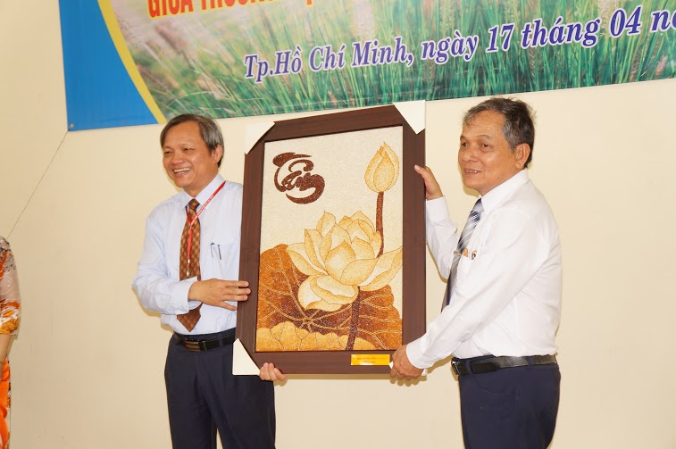

Minh chứng một vài suy nghĩ và việc làm vô cùng hiệu quả của ông cho giáo dục con người.

Ông “mê” xây dựng Quỹ khuyến học cho học sinh nghèo, trong và ngoài doanh nghiệp Cỏ May. Trong doanh nghiệp ông tìm mọi nguồn để không có con em nào từ người quản lý đến người lao công bỏ học vì không có tiền đóng học phí. Hành động cụ thể, ông tài trợ cho học sinh sinh viên nghèo mức học phí: 600.000 đ/học sinh phổ thông, trung cấp, 800.000 đ/sinh viên cao đẳng và 1.200.000 đ/sinh viên đại học; liên tục cho đến khi tốt nghiệp mà không hề yêu cầu bất luận điều gì, ngoài giúp cho các em phần nào giảm bớt khó khăn để chú tâm vào việc học tập, mong cho các em ra trường sẽ trở thành con người hữu dụng cho quê hương đất nước.

Có dịp công tác tại Đồng Tháp, chúng tôi gặp ông Bên, ông hỏi có thầy nào biết làng người dân tộc Brâu ở huyện Ngọc Hồi, tỉnh Kon Tum không; tôi nói có biết và có người thân đang sống ở Kon Tum, ông tâm sự “tôi xem tivi thấy hơn 100 hộ người dân tộc Brâu, họ tội thật, ở trên núi, thiếu thông tin và con cái không được học hành, tôi muốn đến đó lập Quỹ khuyến học và tài trợ cho mỗi gia đình một chiếc tivi để xem tin tức”, tôi thật kính phục tấm lòng của một con người nhân ái, chan chứa tình người, yêu thương và lo lắng cho sự học hành của con em nghèo vùng sâu, vùng xa; bất luận đó là ai, xuất thân từ dân tộc, tôn giáo, địa phương nào của đất nước Việt Nam; và việc xây dựng ký túc xá miễn phí cho sinh viên.

Ký túc xá miễn phí cho sinh viên sẽ xây 4 tầng, 54 phòng đầy đủ phương tiện và sinh hoạt cho 432 sinh viên, đối tượng sinh viên ở ký túc xá được chọn lọc từ các trường đại học công lập, với 2 tiêu chí gia cảnh từ dưới lên, học tập từ trên xuống. Tổng mức đầu tư ký túc xá hơn 41,7 tỷ, kinh phí xây dựng hơn 31,7 tỷ; chưa hết, mỗi năm dự kiến 15 tỷ đồng và ông mong được kéo dài ít nhất 20 năm để chăm lo trồng người (tâm nguyện của cả gia đình Cỏ May). Ngoài việc cho ăn, ở miễn phí, đóng tiền học. Ông còn quan tâm đến giáo dục nhân cách, đạo đức con người, đào tạo ngoại ngữ, tin học, kỷ năng sống, kỷ năng giao tiếp, kể cả việc thúc đẩy phát huy năng khiếu của các em như: ca hát, đánh đàn, khiêu vũ, ... nhằm giáo dục, đào tạo ra con người toàn diện, có đạo đức, giỏi chuyên môn, có kỷ năng sống tốt, tạo ra lớp người góp phần xây dựng sự phồn vinh cho đất nước trong tương lai.

Lâu nay trong đào tạo, chúng ta thường chú trọng đến đào tạo chuyên môn như chương trình giảng dạy, phương pháp giảng dạy, giáo trình, thiết bị dụng cụ học tập; nhưng ít và có đôi khi lãng quên khía cạnh giáo dục đạo đức, “tiên học lễ, hậu học văn”.

Với việc làm và cách nghĩ như trên, ông Phạm Văn Bên trong lòng của tôi, ông đích thực và xứng đáng là “nhà giáo dục” có trái tim nhân hậu, có quan điểm giáo dục hội nhập, hiện đại và đầy tính nhân văn. Một lần nữa và nhiều lần nữa trong lòng tôi cảm phục trái tim nhân hậu của ông Phạm Văn Bên.

- Ông Phạm Văn Bên là một “ông bụt” thời hiện đại

Ông bụt là nhân vật được thần thánh hóa trong chuyện cổ tích, truyền thuyết dân gian người Việt. Nói đến ông Bụt chúng ta nghĩ ngay đến hình ảnh của một ông già hiền từ, râu tóc bạc phơ, dạy con người làm những việc thiện đức, sống hiếu thảo với gia đình, hòa nhã giúp đỡ xóm làng; khi gặp khó khăn, hoạn nạn, gọi ông thì ông hiện ra ngay và hỏi: “Tại sao con khóc?” ông an ủi khuyên răn và hóa phép giúp đỡ.

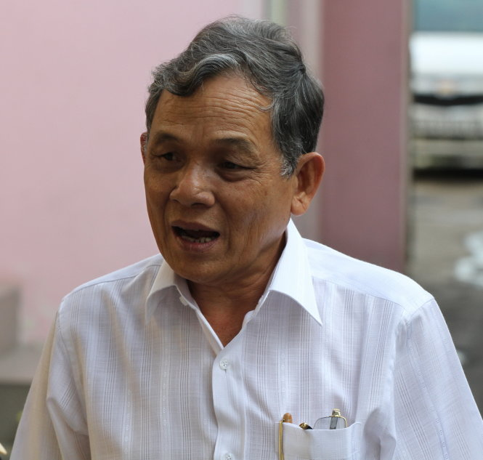

Thực ra hình ảnh ông Bụt là một nhân vật hư cấu chỉ mang tính giáo dục con người, bằng những lời khuyên răn và phép thần thông của ông bụt, nhằm giúp cho chúng ta hiểu về luân thường đạo lý, hiểu lẽ sống trong cuộc đời và cách đối nhân xử thế cho hợp đạo lý. Do vậy, ông Bụt là một hình ảnh mang tính tư tưởng để nói lên “đức tính tốt của con người”, chỉ có trong văn hóa dân gian, sâu sắc, bình dị trong cuộc sống đời thường của con người Việt Nam, giòng giống “con rồng cháu tiên”.

Có lẻ, “Đọc bài mà nghe sướng lòng …, mà nước mắt chảy dài” (bạn Huỳnh Văn Mỹ), và “Chúng cháu từng là sinh viên nghèo, ở trọ bị chủ nhà trọ ăn hiếp đủ điều, tăng giá mà chẳng sửa nhà, rồi mỗi trận mưa là ngập lênh láng mà không biết kêu ai” (bạn Đức Trí), và nhiều bạn sinh viên khác đã, đang than thở, kêu khóc, … Ông bụt Phạm Văn Bên thời hiện đại hiện ra, không phải bằng phép thần thông với chiếc gậy thần, hóa phép ra một ký túc xá miễn phí cho sinh viên, mà bằng tấm lòng, bằng trái tim nhân ái, thiện nguyện và cái tâm của “nhà giáo dục” đích thực.

“Cảm ơn đời một sớm mai thức dậy, ta có thêm ngày nữa để yêu thương”, “hiện tượng ông Phạm Văn Bên” khơi dậy lòng yêu thương con người, tôi vô cùng cảm kích, kính trọng nhân cách một con người hữu ích cho đời, gieo mầm cho những ước mơ yêu thương.
Thủ Đức, đêm “hoài cảm”
20/4/2015
Phạm Văn Hiền

